**Guía de “posición de objetos”**

**Asignatura: Matemática Curso: 1° básico**

**Fecha: semana del 23 de noviembre al 04 de diciembre 2020 Docente: Karla Uribe Madrid**

**Margarita González (PIE)**

**Nombre del Alumno: _________________________________________________**

**I.- Objetivo de Aprendizaje:** Describir la posición de objetos y personas en relación a sí mismos y a otros objetos y personas, usando un lenguaje común (como derecha e izquierda). (OA13)

**II.- Contenido: medir longitud**

**III.- Objetivo de la clase:** Ubican la posición de un objeto, siguiendo dos o más instrucciones de posición, ubicación y dirección, usando un punto de referencia.

**IV.- Indicaciones generales:**

1. Hola niños y niñas de primero básico, esta semana continuaremos trabajando con la posición de objetos.
2. Recordemos las posiciones, pueden estar, arriba, debajo, derecha, izquierda, delante, atrás.
3. Recuerda que en todas las guías debes escribir tu nombre y apellido solito o solita.
4. Para que este proceso sea exitoso se debe trabajar en un lugar sin distracción.
5. Recuerda tu estuche con lápices.

**Actividad:**

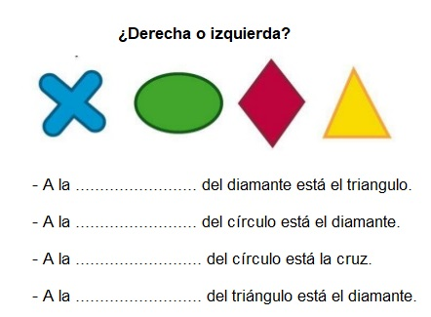

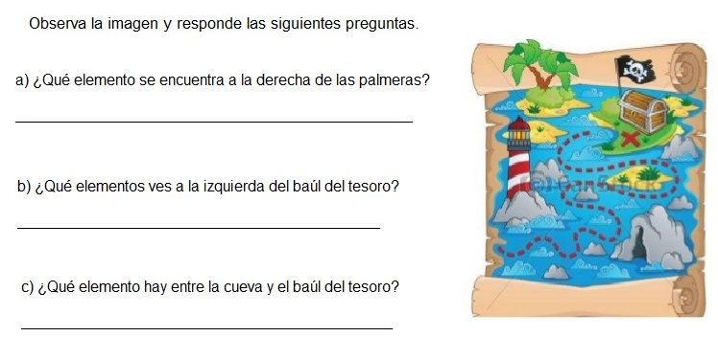

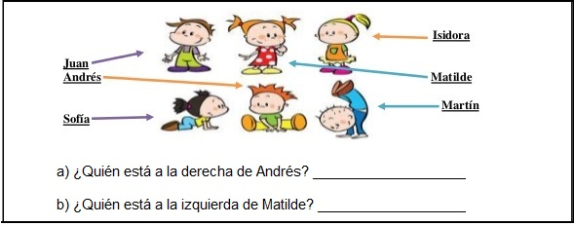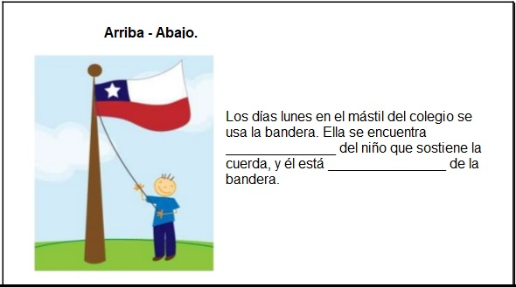

 **Indicador de evaluación:** Ubican la posición de un objeto, siguiendo dos o más instrucciones de posición, ubicación y dirección, usando un punto de referencia.

SALIDA

* Observa la imagen
* Desarrolla la actividad como te indican debajo.

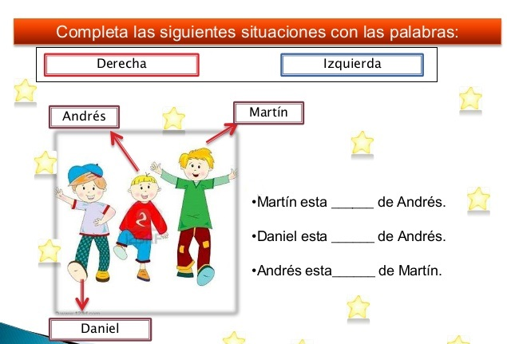

Recuerda dejar tu trabajo dentro de la carpeta de trabajos.

**VI.-** **Retroalimentación:** cada entrega que reciba la docente se retroalimentará al alumno en su trabajo (revisión)

**VII.- Fecha de envío: 09 de diciembre 2020.**

**VIII.- Cómo y/o donde enviar:** Reenviar las páginas a la docente a través del correo [profesorakarlauribe@gmail.com](mailto:profesorakarlauribe@gmail.com) , [margarita.gonzalez@colegio-reneschneider.cl](mailto:margarita.gonzalez@colegio-reneschneider.cl) o asistir al establecimiento el día Miércoles 09 de diciembre y entregarlo a la docente entre las 10°° a 14°° hrs.